Navodila za delo od doma za učence 6. razredov pri predmetu Tehnika in tehnologija
(8. del)
Pozdravljeni učenci,
Kako vam je šlo reševanje kviza, ste preverili svoje znanje, ste zadovoljni z vašim rezultatom. Kar nekaj nalog o lesu je že za nami. Še malo, pa boste postali pravi strokovnjaki na tem področju. Naš namišljeni mizar bi bil prav ponosen na vas. Zdaj že poznate več vrst lesa (npr. hrastov les, smrekov les, ...), polizdelke iz lesa (npr. žagan les, furnir, iverne plošče,...) in veste, da se les lahko spaja na več načinov (npr. z lepljenjem, z vijačenjem, z lesnimi vezmi). Sedaj pa bomo spoznali še delovne operacije in orodja za obdelavo lesa.

OBDELAVA LESA
Postopki in pripomočki
Pri vsaki fazi obdelave lesa potrebujemo posebno orodje. Čeprav danes mizarji pri svojem delu večinoma uporabljajo stroje, je še vedno prisotna in potrebna uporaba ročnega orodja. Poglejmo si postopke obdelave lesa. Vaša naloga je, da poiščete fotografije pripomočkov, orodij in strojev na spletu ali v revijah ali pa doma poiščete orodje in ga fotografirate ter s fotografijami dopolnite tabelo.
Postopek (delovna operacija):
- Prenašanje mer (zarisovanje in merjenje)
ORODJA, STROJI IN PRIPOMOČKI | Poišči fotografijo orodja in jo prilepi oziroma dodaj v ta okvir
Mizarski svinčnik (trdota B, risanje ravnih črt)
Šestilo
(zarisovanje krivulj)
Ravnilo

Kotnik
(merjenje kotov)

Mizarski meter

Tračni meter

Laserska merila

Kljunasto merilo (merjenje globine in debeline)
Vodna tehtnica (merjenje naklonov)

- Vpenjanje (obdelovanec se ne premika)
ORODJA, STROJI IN PRIPOMOČKI | Poišči fotografijo orodja in jo prilepi oziroma dodaj v ta okvir
Vzporedni primež
(obdelovanec vpnemo npr. pri vrtanju)

Mizarska spona
(obdelovanec stisnemo npr. pri lepljenju)

- Žaganje (odstranjevanje odvečnega materiala)
ORODJA, STROJI IN PRIPOMOČKI | Poišči fotografijo orodja in jo prilepi oziroma dodaj v ta okvir
Žaga lokarica
(ravno in prečno žaganje)
Žaga lisičji rep
(ravno in prečno žaganje)
Lokasta žaga – rezljača
(za majhne dele in okrogline)
Vibracijska žaga – električna rezljača
(za majhne dele in okrogline)

- Vrtanje (izdelovanje luknje)

ORODJA, STROJI IN PRIPOMOČKI | Poišči fotografijo orodja in jo prilepi oziroma dodaj v ta okvir
Ročni vrtalni stroj

Konzolni vrtalni stroj
(namizni vrtalni stroj)
Sveder za les
(sveder z vodilno konico)
Sveder grčar

- Brušenje

ORODJA, STROJI IN PRIPOMOČKI | Poišči fotografijo orodja in jo prilepi oziroma dodaj v ta okvir
Rašpa
(ročno grobo oblikovanje - ostre, grobe zobe)
Pila
(ročno grobo oblikovanje – manj grobe zobe kot rašpa)
Brusni papir
(od grobega do finega, večja ko je številka bolj fin je papir)
Tračni brusilnik
Kolutni brusilnik

- Spajanje (sestavljanje dele izdelka v celoto)
To snov smo že obdelali v 7. nalogi.

- Površinska zaščita (zaščita lesa pred zunanjimi vplivi kot je vlaga, svetloba, insekti)

Ta naloga je že rešena.

ORODJA, STROJI IN PRIPOMOČKI | Poišči fotografijo orodja in jo prilepi oziroma dodaj v ta okvir
Lazurni premaz
(zaščita pred vremenskimi vplivi)
Lak
(zaščiti pred vlago)
Barve za les  (prekrivanje lesa) | 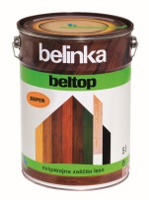
Čopič

- Preizkušanje (uporaba izdelka)
Ta naloga je že rešena.
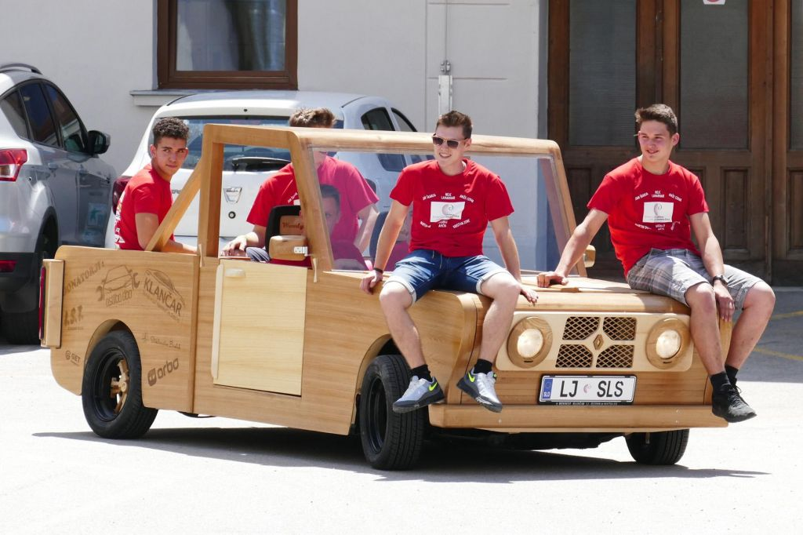
Slika: Avto iz lesa

Če te zanima kaj več o avtomobilu iz lesa, si lahko prebereš članek na spletni strani: https://www.slovenskenovice.si/novice/slovenija/clanek/katrco-so-naredili-iz-lesa-196448

Uspeh na katerem koli področju je bolj posledica posvečenosti procesu, kot rezultat magičnega trika, ki čudežno sestavi vse skupaj.
(Jeff Goins)

Nalogo pošlji na elektronski naslov polona.trontelj@guest.arnes.si in igor.presern@guest.arnes.si.

Veselo na delo in lep pozdrav od učiteljice Polone in učitelja Igorja.

